**安徽省2016年中考数学真题试卷**

**一、选择题（本大题共10小题，每小题4分，满分40分）**

1.（2016•安徽）﹣2的绝对值是（　　）

A. ﹣2                                         B. 2                                         C. ±2                                         D. $\frac{1}{2}$

2.（2016•安徽）计算a10÷a2（a≠0）的结果是（　　）

A. a5                                       B. a﹣5                                       C. a8                                       D. a﹣8

3.（2016•安徽）2016年3月份我省农产品实现出口额8362万美元，其中8362万用科学记数法表示为（　　）

A. 8.362×107                      B. 83.62×106                      C. 0.8362×108                      D. 8.362×108

4.（2016•安徽）如图，一个放置在水平桌面上的圆柱，它的主（正）视图是（　　）

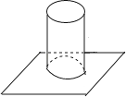

A.                              B.                               C.                              D. 

5.（2016•安徽）方程 $\frac{2x+1}{x−1}$ =3的解是（　　）

A. ﹣ $\frac{4}{5}$                                        B. $\frac{4}{5}$                                         C. ﹣4                                        D. 4

6.（2016•安徽）2014年我省财政收入比2013年增长8.9%，2015年比2014年增长9.5%，若2013年和2015年我省财政收入分别为a亿元和b亿元，则a、b之间满足的关系式为（　　）

A. b=a（1+8.9%+9.5%）                                     B. b=a（1+8.9%×9.5%）  
C. b=a（1+8.9%）（1+9.5%）                            D. b=a（1+8.9%）2（1+9.5%）

7.（2016•安徽）自来水公司调查了若干用户的月用水量x（单位：吨），按月用水量将用户分成A、B、C、D、E五组进行统计，并制作了如图所示的扇形统计图．已知除B组以外，参与调查的用户共64户，则所有参与调查的用户中月用水量在6吨以下的共有（　　）

|  |  |
| --- | --- |
| 组别 | 月用水量x（单位：吨） |
| A | 0≤x＜3 |
| B | 3≤x＜6 |
| C | 6≤x＜9 |
| D | 9≤x＜12 |
| E | x≥12 |

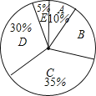

A. 18户                                    B. 20户                                    C. 22户                                    D. 24户

8.（2016•安徽）如图，△ABC中，AD是中线，BC=8，∠B=∠DAC，则线段AC的长为（　　）

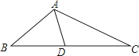

A. 4                                       B. 4 $\sqrt{2}$                                       C. 6                                       D. 4 $\sqrt{3}$

9.（2016•安徽）一段笔直的公路AC长20千米，途中有一处休息点B，AB长15千米，甲、乙两名长跑爱好者同时从点A出发，甲以15千米/时的速度匀速跑至点B，原地休息半小时后，再以10千米/时的速度匀速跑至终点C；乙以12千米/时的速度匀速跑至终点C，下列选项中，能正确反映甲、乙两人出发后2小时内运动路程y（千米）与时间x（小时）函数关系的图象是（　　）

A. 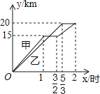                                     B. 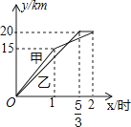   
C. 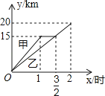                                       D. 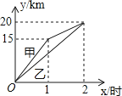

10.（2016•安徽）如图，Rt△ABC中，AB⊥BC，AB=6，BC=4，P是△ABC内部的一个动点，且满足∠PAB=∠PBC，则线段CP长的最小值为（　　）

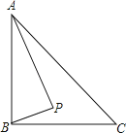

A. $\frac{3}{2}$                                      B. 2                                     C. $\frac{8\sqrt{13}}{13}$                                      D. $\frac{12\sqrt{13}}{13}$

**二、填空题（本大题共4小题，每小题5分，满分20分）**

11.（2016•安徽）不等式x﹣2≥1的解集是________．

12.（2016•安徽）因式分解：a3﹣a=________．

13.（2016•安徽）如图，已知⊙O的半径为2，A为⊙O外一点，过点A作⊙O的一条切线AB，切点是B，AO的延长线交⊙O于点C，若∠BAC=30°，则劣弧 $\overset{∧}{BC}$ 的长为________．  
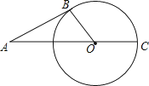

14.（2016•安徽）如图，在矩形纸片ABCD中，AB=6，BC=10，点E在CD上，将△BCE沿BE折叠，点C恰落在边AD上的点F处；点G在AF上，将△ABG沿BG折叠，点A恰落在线段BF上的点H处，有下列结论：  
①∠EBG=45°；②△DEF∽△ABG；③S△ABG= S△FGH；④AG+DF=FG．  
其中正确的是________．（把所有正确结论的序号都选上）  
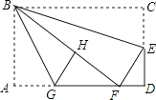

**三、（本大题共2小题，每小题8分，满分16分）**

15.（2016•安徽）计算：（﹣2016）0+ +tan45°．

16.（2016•安徽）解方程：x2﹣2x=4．

**四、（本大题共2小题，每小题8分，满分16分）**

17.（2016•安徽）如图，在边长为1个单位长度的小正方形组成的12×12网格中，给出了四边形ABCD的两条边AB与BC，且四边形ABCD是一个轴对称图形，其对称轴为直线AC．

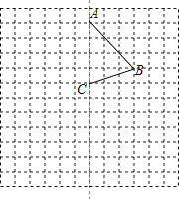

（1）试在图中标出点D，并画出该四边形的另两条边；

（2）将四边形ABCD向下平移5个单位，画出平移后得到的四边形A′B′C′D′．

18.（2016•安徽）按要求回答问题

（1）观察下列图形与等式的关系，并填空：

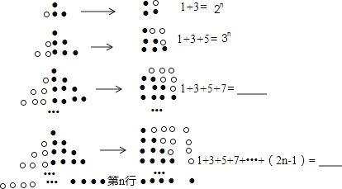

（2）观察下图，根据（1）中结论，计算图中黑球的个数，用含有n的代数式填空：

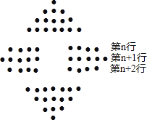

1+3+5+…+（2n﹣1）+（________）+（2n﹣1）+…+5+3+1=________．

**五、（本大题共2小题，每小题10分，满分20分）**

19.（2016•安徽）如图，河的两岸l1与l2相互平行，A、B是l1上的两点，C、D是l2上的两点，某人在点A处测得∠CAB=90°，∠DAB=30°，再沿AB方向前进20米到达点E（点E在线段AB上），测得∠DEB=60°，求C、D两点间的距离．  
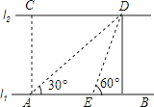

20.（2016•安徽）如图，一次函数y=kx+b的图象分别与反比例函数y= $\frac{a}{x}$ 的图象在第一象限交于点A（4，3），与y轴的负半轴交于点B，且OA=OB．

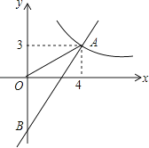

（1）求函数y=kx+b和y= $\frac{a}{x}$ 的表达式；

（2）已知点C（0，5），试在该一次函数图象上确定一点M，使得MB=MC，求此时点M的坐标．

**六、（本大题满分12分）**

21.（2016•安徽）一袋中装有形状大小都相同的四个小球，每个小球上各标有一个数字，分别是1，4，7，8．现规定从袋中任取一个小球，对应的数字作为一个两位数的个位数；然后将小球放回袋中并搅拌均匀，再任取一个小球，对应的数字作为这个两位数的十位数．

（1）写出按上述规定得到所有可能的两位数；

（2）从这些两位数中任取一个，求其算术平方根大于4且小于7的概率．

**七、（本大题满分12分）**

22.（2016•安徽）如图，二次函数y=ax2+bx的图象经过点A（2，4）与B（6，0）．

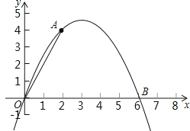

（1）求a，b的值；

（2）点C是该二次函数图象上A，B两点之间的一动点，横坐标为x（2＜x＜6），写出四边形OACB的面积S关于点C的横坐标x的函数表达式，并求S的最大值．

**八、（本大题满分14分）**

23.（2016•安徽）如图1，A，B分别在射线OA，ON上，且∠MON为钝角，现以线段OA，OB为斜边向∠MON的外侧作等腰直角三角形，分别是△OAP，△OBQ，点C，D，E分别是OA，OB，AB的中点．

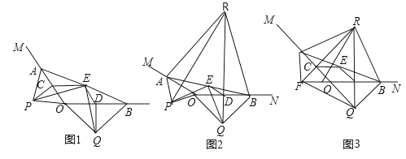

（1）求证：△PCE≌△EDQ；

（2）延长PC，QD交于点R．

①如图1，若∠MON=150°，求证：△ABR为等边三角形；

②如图3，若△ARB∽△PEQ，求∠MON大小和 $\frac{AB}{PQ}$ 的值．